ИНСТРУКЦИЯ КАК ПРОВЕСТИ ОТМЕНУ РАЗМЕЩЕННОГО ИЗВЕЩЕНИЯ В ЕИС
Нужно открыть раздел Извещение, Опубликовано.
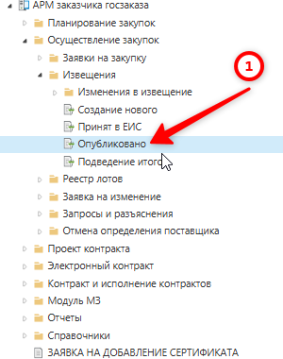
Затем установить галочку на нужный документ (извещение) и нажать на кнопку «Разъяснение/изменение/отмена" (кнопка с желтой стрелкой).
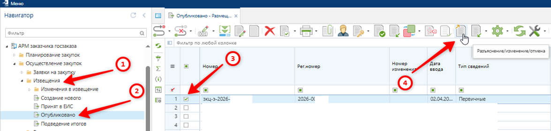
После нажатия кнопки «Разъяснение/изменение/отмена» будет открыт документ «Заявка на изменение/разъяснение/отмену», куда можно внести информацию об исходящем номере, типе документа и комментарий. Тип документа для отмены извещения нужно выбирать «Отмена размещенного извещения». Для этого нажимаем на кнопку справочник, как указывает стрелка № 2.
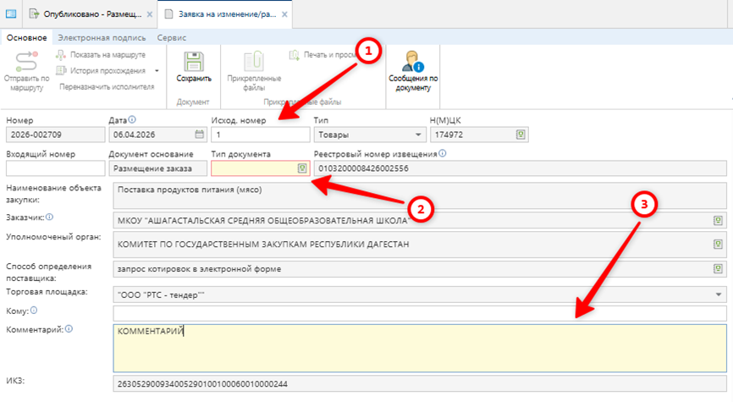
Затем открывается окно выбора, где нужно выбрать «Отмена размещенного извещения» и нажать «Применить».
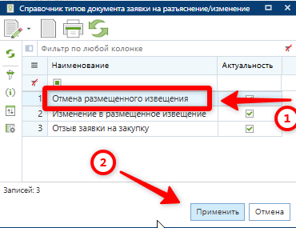
Пример заполненного документа.
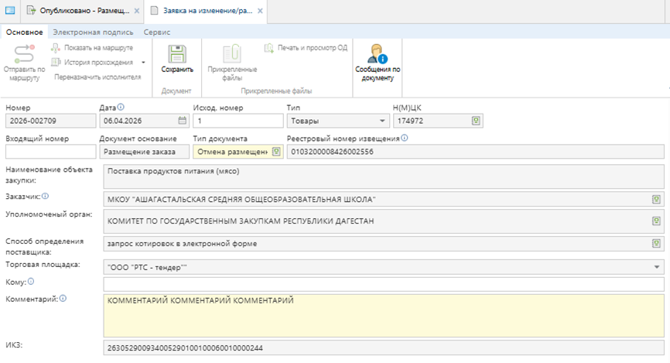
После заполнения Заявки данными, можно нажать сохранить. После сохранения будет доступен раздел «Прикрепленные файлы», куда можно прикрепить файлы, если требуется. После того как Заявка заполнена и файлы прикреплены (если требовалось), можно отправить заявку по маршруту и выбрать «На согласование».
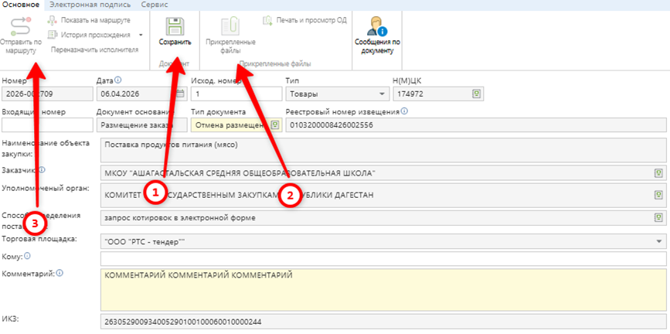

ЭТО ВЫ ОТПРАВИЛИ ЗАЯВКУ НА ОТМЕНУ ПУБЛИКАЦИИ. ДАННЫЙ ДОКУМЕНТ НАХОДИТСЯ В РАЗДЕЛЕ ЗАЯВКА НА ИЗМЕНЕНИЕ, НА СОГЛАСОВАНИИ. ПЕРЕХОДИМ К СЛЕДУЮЩЕМУ ЭТАПУ

Снова открываете раздел Извещение, Опубликовано
Снова устанавливаете галочку на нужный документ (извещение), которое выбирали в самом начале и нажимаете черную стрелку вниз рядом с кнопкой в виде зеленого и красного квадратов, и выбираете «Сформировать извещение об отмене».
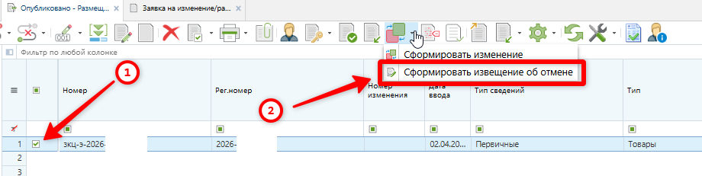

Данный документ будет находиться в разделе Отмена определения поставщика, На размещении.
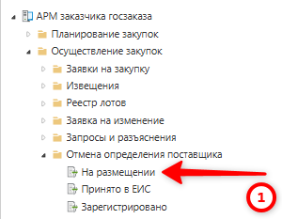

Заказчику необходимо открыть и заполнить ранее созданный документ Извещение об отмене в разделе Отмена определения поставщика, На размещение. При этом в соответствии с тем, какое значение было выбрано в поле «По чьей инициативе производится отмена» для заполнения становятся доступны дополнительные поля, которые также необходимо заполнить.
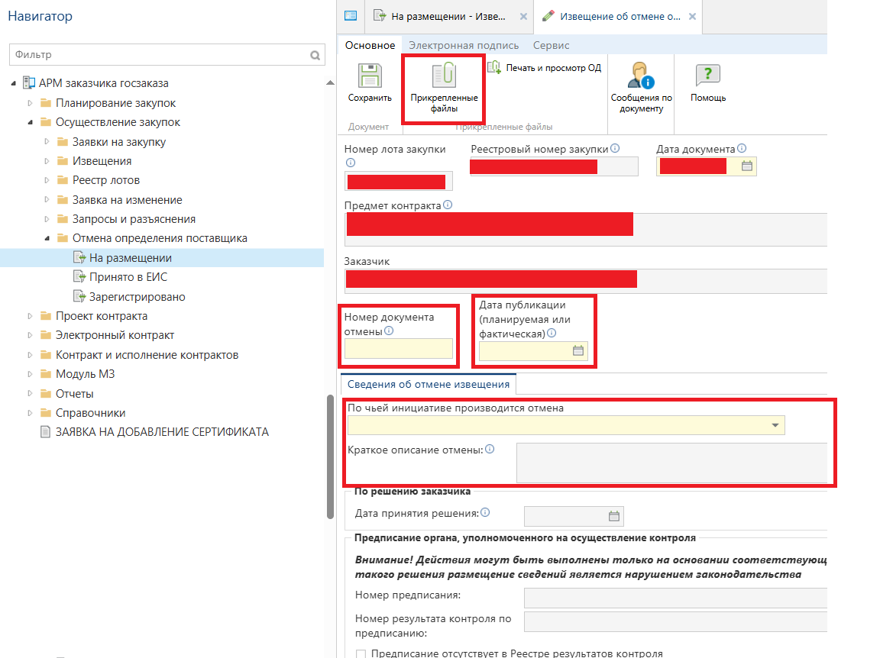

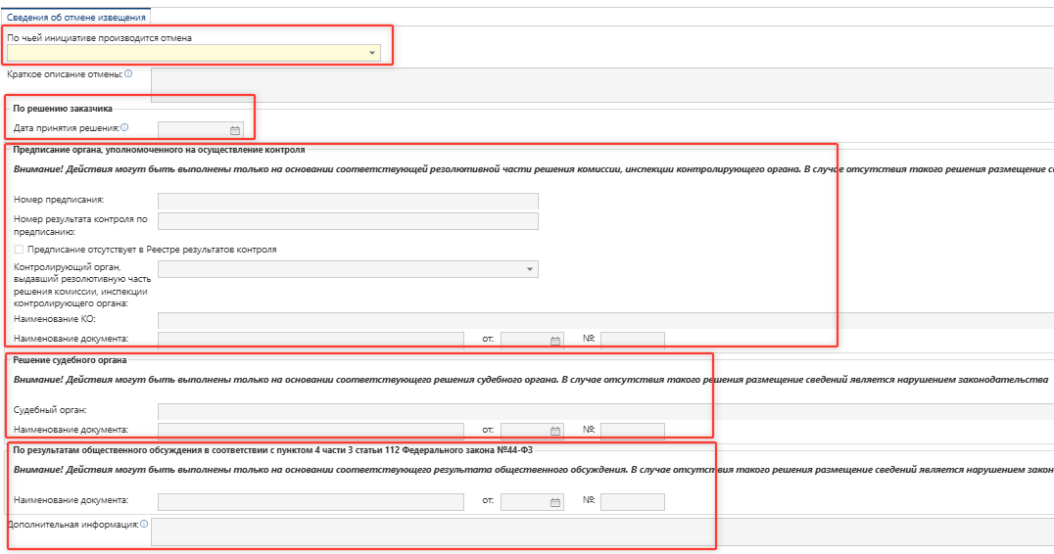
После того как документ был заполнен и приложены файлы (если требуются), Заказчик может сохранить документ и сообщить Комитету о необходимости разместить документ об отмене в ЕИС.

